Отчёт по лабораторной работе №8

Текстовой редактор vi

Дедова Виктория, НБИбд-01

Содержание

# 1 Цель работы

Познакомиться с операционной системой Linux. Получить практические навыки работы с редактором vi, установленным по умолчанию практически во всех дистрибутивах.

# 2 Выполнение лабораторной работы

Задание 1

Создаем каталог с именем ~/work/os/lab06.Переходим в созданный каталог.Вызываем vi и создаем файл hello.s 1

Нажимаем i и вводим текст,указанный в туисе. 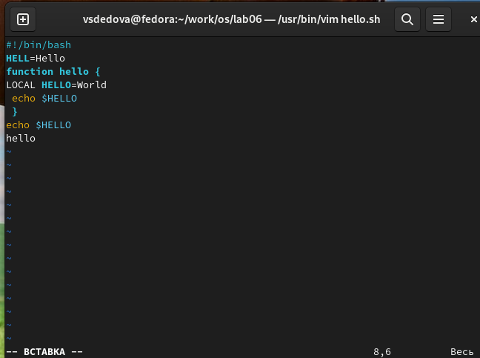

Нажимаем esc для перехода в коимандный режим,нажимаем :,вводим w и q 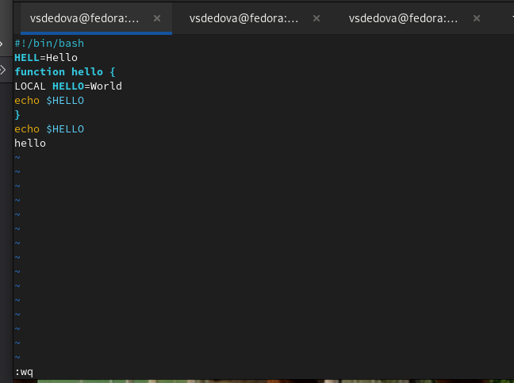

Делаем файл исполняемым chmod +x hello.sh 5

Вызовите vi на редактирование файла vi ~/work/os/lab06/hello.sh 6

Меняем HEll на HELLO, стираем LOCAL, записываем local 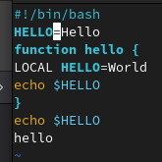

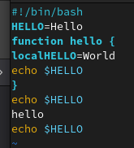

8

# 3 Выводы

Мы познакомились с операционной системой Linux. Получили практические навыки работы с редактором vi, установленным по умолчанию практически во всех дистрибутивах.

# Список литературы